

İZÜ YAPAY ZEKÂ KULÜBÜ
YAPAY ZEKÂ GİRİŞİMCİLİK MARATONU
PROJE RAPORU ŞABLONU

PROJE BİLGİLERİ
Proje Başlığı | Eco-Simbios: Yapay Zeka Destekli Endüstriyel Simbiyoz ve Atık Yönetim Pazaryeri

PROJE EKİBİ
Projedeki Görevi | Adı Soyadı | Projedeki Görevi | Üniversite Adı, Bölümü | E-posta, Telefon
Proje Yöneticisi | Selami Kolcu | Sistem Mimarisi ve AI Algoritma Tasarımı,  Backend / Frontend | Bandırma 17 Eylül Üniversitesi | Selamikolcu52@gmail.com  05380659108
Ekip Üyeleri
1. PROJE ÖZETİ
Bu bölümde proje fikri kısa ve net şekilde özetlenmelidir. (Max 500 kelime)
Özet aşağıdaki unsurları içermelidir:
- Ele alınan problem
- Önerilen yapay zekâ tabanlı çözüm
- Hedef kullanıcı / sektör
- Projenin sağlayacağı temel değer
Proje Başlığı
Proje Özeti | Ele Alınan Problem: Endüstriyel üretim yapan tesisler, her yıl tonlarca atık (ısı, su, metal, tekstil vb.) üretmekte ve bunları bertaraf etmek için yüksek maliyetler ödemektedir. Aynı zamanda, başka tesisler bu atıkları hammadde olarak kullanabilecekken, tedarikçi eksikliği nedeniyle pahalı ve karbon yoğunluklu sıfır hammadde satın almaktadır. Mevcut durumda fabrikalar arası veri akışı olmadığı için "Endüstriyel Simbiyoz" (birinin atığının diğerinin hammaddesi olması) fırsatları kaçırılmaktadır.  Önerilen Yapay Zeka Tabanlı Çözüm: Eco-Simbios, sanayi bölgelerindeki tesislerin atık ve ihtiyaç verilerini analiz eden yapay zeka tabanlı bir B2B pazaryeri platformudur. Geliştirilecek olan optimizasyon algoritması; atık türü, miktarı, lojistik maliyeti ve karbon vergisi tasarrufunu hesaplayarak en verimli eşleşmeyi otonom olarak önerir. Sistem sadece bir ilan tahtası değil, dinamik fiyatlama ve rota optimizasyonu yapan akıllı bir asistandır.  Hedef Kullanıcı / Sektör: Organize Sanayi Bölgeleri (OSB) yönetimleri, üretim yapan fabrikalar, seralar (ısı atığı için) ve geri dönüşüm tesisleri.  Projenin Sağlayacağı Temel Değer: Tesisler için atık maliyetini gelire dönüştürmek, hammadde maliyetini düşürmek ve karbon ayak izini azaltarak AB Yeşil Mutabakatı’na uyum sağlamak.
Anahtar Kelimeler | Endüstriyel Simbiyoz, Döngüsel Ekonomi, Yapay Zeka Optimizasyonu, Karbon Ayak İzi, B2B Pazaryeri.

2. AMAÇ VE HEDEFLER
Proje önerisinin amacı ve hedefleri, açık, ölçülebilir, gerçekçi ve proje süresi boyunca ulaşılabilir nitelikte olacak şekilde ifade edilmelidir.
Algoritma Geliştirme (Mart -Nisan): Farklı atık türlerini (katı, sıvı, enerji) ve lojistik kısıtlamaları (mesafe, taşıma maliyeti) dikkate alarak en kârlı eşleşmeyi bulan matematiksel optimizasyon modelinin (Knapsack Problemi varyasyonu) geliştirilmesi.
MVP Üretimi (Nisan - Mayıs): Firmaların atık girişi yapabileceği ve AI önerilerini görebileceği web tabanlı bir arayüzün (MVP) 13 Mayıs final sunumuna kadar hazırlanması.
Simülasyon (Mayıs): Sistemin başarısını kanıtlamak için, 20 adet sanal fabrika verisiyle simülasyon yapılarak ne kadar karbon ve maliyet tasarrufu sağlandığının sayısal olarak raporlanması.

3. ÖNERİLEN ÇÖZÜM
Geliştirilen sistemin genel yapısı ve çözüm yaklaşımı açıklanır. Yapay zekânın sistem içindeki rolü net şekilde ifade edilmelidir.
• Veri Giriş Katmanı: Firmalar atık türlerini (örn: 80°C atık su, tekstil kırpıntısı) ve ihtiyaçlarını sisteme girer.
• AI İşleme Çekirdeği (Senin Alanın): Sistem, "Gezgin Satıcı Problemi" (TSP) ve kaynak atama algoritmalarını kullanarak, coğrafi konuma ve ekonomik değere göre en uygun eşleşmeyi hesaplar. Örneğin; A fabrikasının atık ısısını B serasına yönlendirirken, dönüş yolunda C fabrikasından atık plastik alıp D geri dönüşüm tesisine götürecek en verimli lojistik rotayı çizer.
• Sunum Katmanı: Kullanıcıya "Eşleşme Skoru", "Tahmini Kazanç" ve "Karbon Tasarrufu" verilerini gösteren dashboard.

4. KULLANILAN YÖNTEMLER
- Kullanılan / planlanan yöntemler
- Yöntem seçiminin gerekçesi
- Kullanılan / Planlanan Yöntemler: Projede Python tabanlı optimizasyon kütüphaneleri (SciPy veya OR-Tools) ve makine öğrenmesi (Scikit-learn) kullanılacaktır. Eşleştirme algoritması için Genetik Algoritmalar veya Doğrusal Programlama (Linear Programming) yöntemleri tercih edilecektir.
- Yöntem Seçiminin Gerekçesi: Endüstriyel simbiyoz problemi çok değişkenli (mesafe, atık türü, zamanlama, fiyat) bir optimizasyon problemidir. Klasik "if-else" yapısı yerine AI tabanlı sezgisel algoritmalar kullanmak, yüzlerce fabrika sisteme girdiğinde bile en hızlı ve en kârlı sonucu bulmak için zorunludur

5. MVP (Minimum Viable Product)
MVP: Bir ürünün minimum özelliklerle pazar testine sunulabilen en basit halidir.
- MVP’nin kapsamı
- Kullanılacak teknik altyapı
- Hazır ise tasarımı
MVP’nin Kapsamı: Final sunumunda gösterilecek MVP şunları içerecektir:
- Kullanıcı (Fabrika) Kayıt ve Giriş Ekranı.
- "Atık Ekle" ve "Hammadde Ara" modülleri.
- Arka planda çalışan eşleştirme motoru.
- Eşleşme sonucunda oluşan "Potansiyel Kazanç Raporu" ekranı.
Kullanılacak Teknik Altyapı:
- Backend: Python (Flask veya Django) - AI motoru için.
- Frontend: React veya basit HTML/CSS
- Veritabanı: PostgreSQL veya Oracle

6. YENİLİKÇİ YÖN VE GİRİŞİMCİLİK POTANSİYELİ
Projenin yenilikçi yönleri, uygulanabilirliği ve girişimcilik potansiyeli özetlenir.
Yenilikçilik: Mevcut atık platformları sadece ilan listeleme usulü çalışmaktadır. Eco-Simbios ise pasif bir liste değil, aktif bir karar destek sistemidir. Firmalar arası lojistiği ve karbon vergisini hesaplayarak dinamik fiyatlama yapmasıyla rakiplerinden ayrılır.
Girişimcilik Potansiyeli: Proje, SaaS (Hizmet Olarak Yazılım) modeliyle gelir elde edebilir.
- Abonelik Modeli: OSB yönetimlerine yıllık üyelik.
- Komisyon Modeli: Gerçekleşen her atık satışından % oranında komisyon. Sürdürülebilirlik trendi ve Yeşil Mutabakat zorunlulukları nedeniyle pazarın büyüme potansiyeli çok yüksektir.

7. PROJE YÖNETİMİ
Çalışma Takvimi
Tarih Aralığı | Faaliyetler** | Kim(ler) Tarafından Gerçekleştirileceği | Başarı Ölçütü ve Projenin Başarısına Katkısı
1-30 Mart | Literatür taraması ve Matematiksel Modelin Kurulması | Proje Yöneticisi | Eşleşme algoritmasının kağıt üzerinde doğrulanması.
1-20 Nisan | Veri Setinin Hazırlanması ve Backend Kodlaması | Proje Yöneticisi | API'lerin çalışır hale gelmesi.
20 Nisan-5 Mayıs | Arayüz (Frontend) Tasarımı ve Entegrasyon | Proje Yöneticisi | Kullanıcı dostu web arayüzünün bitmesi.
5-12 Mayıs | Testler, Hata Giderme ve Sunum Hazırlığı | Proje Yöneticisi | Sistemin hatasız çalışması ve sunumun provası.

Risk Yönetimi
En Önemli Riskler | Alınacak Tedbirler (B Planı)
Fabrikaların gerçek verilerini paylaşmak istememesi (Gizlilik). | Verilerin anonimleştirilerek işlenmesi veya yarışma için sentetik (yapay) veri seti üretilmesi.
Eşleşme algoritmasının karmaşıklaşarak sistemi yavaşlatması. | Veri setini belirli bir bölge (örn: sadece Tekstil sektörü) ile sınırlayarak kapsamın daraltılması

Proje ile ilgili eklemek istediğiniz detaylar varsa aşağıya ekleyebilirsiniz. (Grafik,tablo vs)
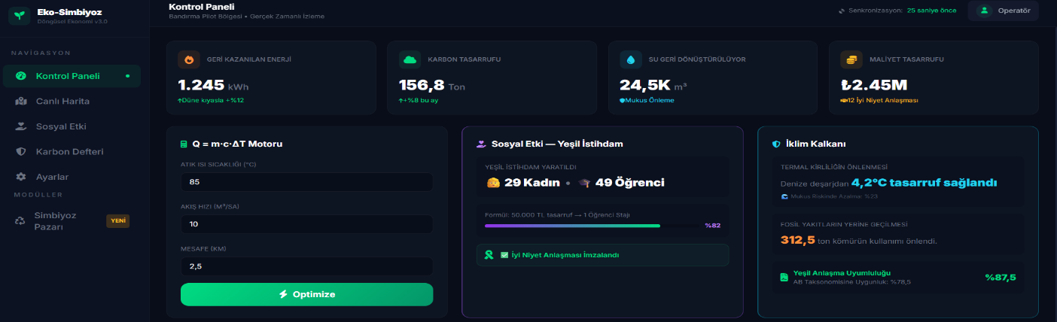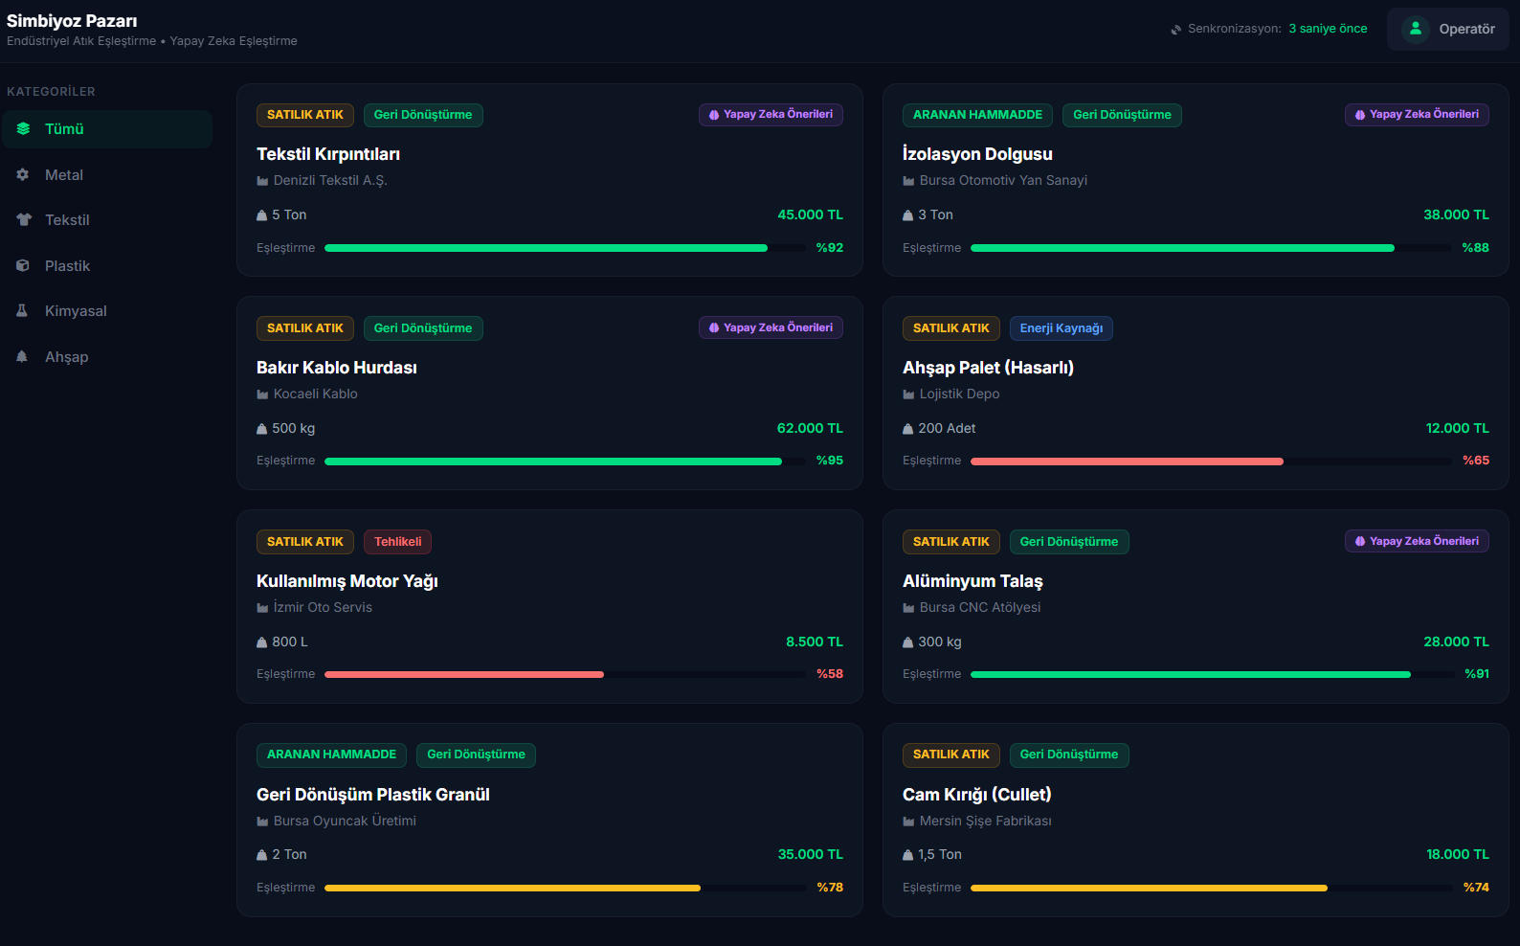

Eco-Simbios platformu, sadece bir veri giriş ekranından ibaret değildir. Sistemin kalbinde, tesisler arasındaki coğrafi uzaklığı, atık kalitesini ve güncel karbon vergisi oranlarını ağırlıklandırarak işleyen bir Çok Kriterli Karar Verme (MCDA) algoritması yer almaktadır. Bu sayede 'en yakın' fabrika değil, 'toplamda en verimli' eşleşme sunulur.

KATILIM VE DEĞERLENDİRME KURALLARI:
Rapor Teslimi
Proje ön raporlarının son teslim tarihi 15 Marttır. Bu tarihten sonra iletilen raporlar değerlendirmeye alınmaz.

Ön Değerlendirme ve Bildirim
Ön rapor değerlendirmesini başarıyla geçen ekipler e-posta yoluyla bilgilendirilecek ve final proje sunumuna katılmaya hak kazanacaktır.

Ekip Yapısı
Projeler bireysel olarak veya en fazla 5 kişilik ekipler hâlinde hazırlanabilir.

Proje Türü
Geliştirilecek projelerin yapay zekâ temelli olması ve gerçek hayat problemlerine çözüm üretmesi beklenmektedir.

Özgünlük
Sunulan projelerin özgün olması zorunludur. Daha önce başka bir yarışmada sunulmuş veya tamamlanmış projeler değerlendirmeye alınmaz.
(Geliştirilmesi devam eden projelerle katılım mümkündür.)

Rapor Formatı
Proje raporları, etkinlik kapsamında ilan edilen resmî rapor şablonuna uygun şekilde hazırlanmalıdır.
Şablona uymayan raporlar değerlendirme dışı bırakılabilir.

Değerlendirme Kriterleri
Projeler aşağıdaki ölçütler doğrultusunda değerlendirilecektir:
- Teknik yeterlilik
- Yenilikçilik
- Girişimcilik potansiyeli ve uygulanabilirlik
- Sunum ve rapor kalitesi

MVP Zorunluluğu
Final aşamasına kalan ekiplerin projelerini MVP (Minimum Viable Product) seviyesine getirmeleri beklenmektedir.

Sunum Katılımı
Final proje sunumları 13 Mayıs tarihinde gerçekleştirilecektir. Sunuma katılım zorunludur.

Etik ve Sorumluluk
Proje sürecinde kullanılan veri ve yöntemlerin etik ilkelere uygun olması ekiplerin sorumluluğundadır.

Organizasyon Yetkisi
Etkinlik sürecine ilişkin tüm takvim, değerlendirme ve uygulama değişiklikleri İZÜ Yapay Zekâ Kulübü tarafından yapılabilir.

Ekip Üyesi Değişikliği
Proje ön raporu teslim edildikten sonra ekip üyesi eklenmesi veya çıkarılması kural olarak yasaktır.

İzinsiz Değişiklik
Organizasyon onayı olmaksızın yapılan ekip üyesi ekleme veya çıkarma işlemleri kural ihlali sayılır ve ilgili proje değerlendirme dışı bırakılır.

